Муниципальное автономное дошкольное образовательное учреждение «Промышленновский д/с «Сказка»

Методическая разработка по СКР
в подготовительной группе на тему:
«Продукты, помогающие при простуде».

Составители: Милованова Елена Валерьевна, воспитатель.

Промышленновский МО, 2020 г.

Аннотация
Материал разработан с учётом возрастных особенностей детей дошкольного возраста в соответствии ФГОС. В процессе НОД дети знакомятся с продуктами, помогающими в борьбе с простудными заболеваниями. Способствуем развитию знаний детей о работе систем организма; образной памяти; умения вступать в диалог, высказывать своё мнение; бережного отношения к своему здоровью. Образовательная деятельность включает применение наглядного материала, рассказывания, беседы, опытно-экспериментальной и игровой деятельности.
Цели:
-Познакомить детей с продуктами, помогающими в борьбе с простудными заболеваниями.
Задачи:
- Продолжать расширять знания детей о полезных для здоровья продуктах питания.
-Способствовать развитию умения высказывать свои предположения и умозаключения, вступать в диалог.
-Расширять словарный запас по теме.
-Прививать бережное отношение детей к здоровью.
Предварительная работа:
Беседа на тему «Что мы знаем о простуде?»; чтение и обсуждение пословиц и поговорок о здоровье; сюжетно – ролевая игра «Больница».
Материал и оборудование: картинка «Профессор»; картинка вирусы и микробы; литровая бутылка с водой; стаканчики с томатной пастой и отдельно с водой на каждого ребёнка, палочки для размешивания; свежие острый перец чили и имбирь; мяч; аудиозапись музыки «Чёрный ящик»
из телеигры «Что? Где? Когда?».
Интеграция ОО: «СКР», «Познание», «Речевое развитие», «ХЭР», «Физическое развитие».

Ход НОД:
- Организационный момент.
(Дети сидят на стульях, расставленных полукругом в центре группы)
В: Ребята, давайте поприветствуем друг друга.
Собрались все дети в круг,
Я твой друг (руки к груди) и ты мой друг (подают руку соседям).
Крепко за руки возьмёмся и друг другу улыбнёмся!
В: У вас отличное настроение? Что может его испортить? (Ответы детей. Отметить – заболевание.)
В: Наступил период простудных заболеваний. Как вы лечитесь? (Высказывания детей).
В: Сегодня я получила советы от нашего знакомого профессора, которыми с вами поделюсь (выставляю картинку профессора).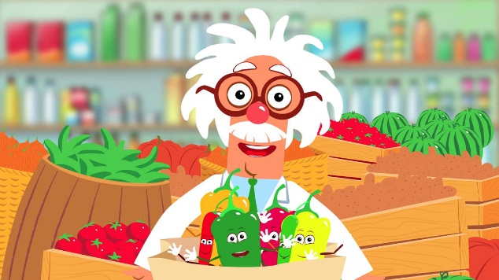
2. Основная часть.
В: Напомню, кто такой профессор. Профессор – это учёный человек, который занимается наукой. Он изучает разные вещи, например, как работает наш мозг, проводит эксперименты, чтобы узнать, как всё устроено, из чего всё состоит. Все полученные знания учёный старается использовать, чтобы создавать полезные для людей вещи, давать советы по разным вопросам. Профессор узнал, что с простудой можно бороться не только при помощи лекарств, но и продуктами! Что это за продукты, сейчас мы с вами узнаем. Внесите нам три секретные коробочки. (Младший воспитатель под энергичную мелодию, например, из телепередачи «Что? Где? Когда?», заносит три коробочки).
«Вода».
В: Ребята, какой продукт, помогающий в борьбе с простудой, находится в первой коробке? (Ответы детей).
В: Отгадайте загадку:
Без чего не сможет мама
Ни сготовить, ни помыть?
Без чего, мы спросим прямо,
Человеку не прожить?
В: Правильно, вода. (Открываю первую коробку, достаю бутылочку с водой).
Эксперимент с томатной пастой.
В: Ребята, через рот и нос к нам попадают вирусы и микробы, которые вызывают простуду.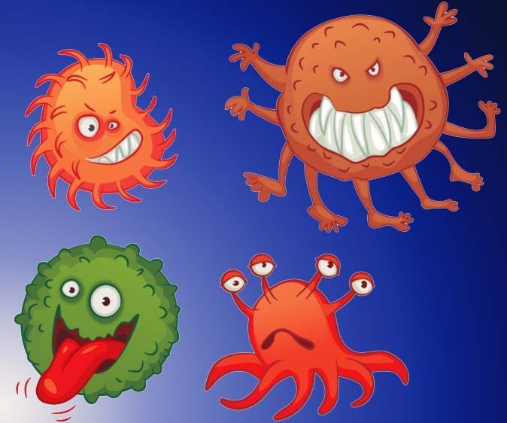Чтобы «входные ворота» были под защитой, они не должны быть сухими. Слюна содержит вещества, которые убивают микробов. Организм теряет воду из-за того, что у нас поднимается температура, мы потеем. Жидкость надо восстанавливать. Особенно детям! Кровь наша становится густой, потому что в ней мало воды. Ей трудно течь по венам и сосудам. Это очень опасно! Подойдите к своим столам. (в стаканах небольшое количество густой томатной пасты). Попробуйте взболтнуть. Не получается. Теперь добавьте воды и размешайте палочкой. Теперь легко взболтать? Когда кровь жидкая, она легко течёт по венам и сосудам. Сколько нужно пить воды во время простуды? (Предположения детей)
В: Детям один литр (показать объём) и больше.
В: Как ещё вода борется с микробами? (Водой смываем с рук)
Физкультурная минутка «Тихо плещется вода».
Мы плывём по тёплой речке. (Плавательные движения руками)
В небе тучки, как овечки,
Разбежались, кто куда. (Потягивания – руки вверх и в стороны)
Мы из речки вылезаем,
Чтоб обсохнуть, погуляем. (Ходьба на месте)
А теперь глубокий вдох.
И садимся на песок. (Садятся на стулья)
«Острый перец».
В: (Воспитатель берёт вторую коробку). Ребята, что за продукт от простуды может находиться в этой коробке? (Высказывания детей)
В: Отгадайте следующую загадку:
В огороде перед нами
Куст усыпан колпачками,
Каждый пламя прячет,
А кто съест, заплачет. (Горький перец).
В: Правильно,ребята, острый перец. (Достать из коробки, показать). Есть ещё и сухой молотый острый перец порошком. Острый перец содержит вещество – капсаицин. Именно он вызывает жжение во рту. Мы краснеем, потеем. Кровь лучше начинает бороться с вредными микробами и вирусами. Дети больше любят сладкое, чем горькое. Как же вам съесть такой перец, чтобы быстрее поправиться и сколько?(Высказывания детей).
В: Всего нужно чуть – чуть на кончике ложки и добавить в суп. Так он не почувствуется, а пользу принесёт.
В: У нас осталась последняя коробочка! Этот продукт – «чудо –лекарем» называют. Появился у нас в России недавно. Этот корень из Китая. Знаком тем ребятам, чьи родители часто едят суши. (Если дети затрудняются ответить, открыть коробку и показать).
В: Это имбирь. Чудо – корень. Полезен только в свежем виде. Он также содержит вещества, которые убивают плохих микробов во рту, укрепляют наш организм. На вкус островатый, но не так, как острый перец. Его можно добавлять в салаты, заваривать с ним чай. Всего в день надо съесть вот такой кусочек (показать кусочек 20 грамм).
Игра с мячом «Полезные – не полезные продукты»
В: Я буду передавать мяч по кругу, а вы говорить, полезны продукты, которые я буду называть или нет. (В процессе игры воспитатель делает комментарии.)
3. Итог.
В: Ребята, какие советы вы сегодня получили от профессора? (Ответы детей)
В: И от меня совет: мойте чаще руки, не отказывайтесь от еды в детском саду, здесь она всегда полезная, больше гуляйте на улице. Будьте здоровы!

